**Ryssbält VVO årsmöte 2020**

Närvarolista skickas runt

1. Val av ordförande Göran Viklund

2. Val av protokollförare Margareta Andersson

3. Val av justeringsmän Johan Vikman och Ingvar Andersson

4. Fråga om stämman utlysts i behörig ordning. Stämman har utlyst i annonsbladet, anslagstavlan i byn samt hemsidan.

5. Fastställande av röstlängd. Markägare besitter rösträtten

6. Styrelsen och revisorernas berättelser och fråga om ansvarsfrihet för styrelsen  
Verksamhetsberättelsen presenterades av ordförande.   
Revisionsberättelsen presenterades av Johan Vikman redovisningen överensstämmer.  
Mötet godkänner att styrelsen har ansvarsfrihet.

7. Fråga om användning av eventuellt överskott från föregående räkenskapsår  
Överskott av kapital förs över till nästkommande år.

8. Styrelsens förslag för utgifts- och inkomstslag.  
Styrelsen föreslår 10kr/ ha till markägare. Mötet godkänner summan till markägarna.  
Avgift 400kr för kalv samt 2000kr för vuxet djur tillfaller viltvårdsområdet.

9. Fastställande av regler för jaktutövning och viltvård samt instruktioner för jaktledare.  
Jakten bedrivs enligt gällande jakttabell.  
Viltvården fortsätter som tidigare viltvårdsektionen samt frivilliga medlemmar tar ansvar över viltvården. Önskemål om mer mark till att odla viltåkrar uppkom under mötet.  
Under älgskötselområdesmöte uppkom förslag att tilldelningen skulle minskas med 20% detta skulle då tilldela 7 vuxna samt 7 kalvar till Ryssbält, utav dessa bör uppdelningen vara 4 tjurar och 3 kor   
Förslaget är att när samtliga tilldelade djur i byn är avskjutna kan fler djur utdelas.

10.Framställande från styrelsen och motioner från medlemmar inga motioner inkomna.

11.Fastställande av avgifter för jakträttsbevis, jaktgästbevis samt i förekommande fall för fällt villebråd under jaktåret   
Jakträttsbevis 500kr/ kort  
Gästkort för småviltsjakt 100kr/ dag  
Predatorkort för gästjakt över byagränser (räv, grävling och mink) fastställs till 100kr/jaktår.   
Gästjakt bedrivs tillsammans med ordinarie jakträttsinnehavare i byn.

12.Frågor för föreningens tillstånd för upplåtelse av jakträtt inom viltvårdsområden  
Markägare med familj samt boende eller barnfödda i Ryssbält  
Arrenden småviltjakt 25 ha   
Arrenden Älgjakt 50 ha

13.Antagande av medlemmar   
Ingen ny medlem har inkommit innan årsmötet

14.Val av styrelseledamöter 2 år Johan Vikman och Lars Andersson. suppleanter 1 år Rolf Rask och Fredrik Andersson återval sittande styrelse fortsätter.

15.Val av ordförande i styrelsen 1 år återval Göran Viklund

16.Utsedda ﬁrmatecknare Göran Viklund och 19491225-8995 Johan Vikman 19860722-8932

17.Val av revisorer 2 st återval Tord Isaksson och Jan Bodlund och suppleanter 1 st Dennis Nilsson

18.Val av jaktledare återval Lars Andersson, Dennis Nilsson, Erik Andersson och Ingvar Andersson

19.Val av jaktkortsförsäljare återval Erik Andersson, Hasse Rönnbäck  
Jaktkort säljs efter årsmötet, efter älgbön samt en dag i kotten år 2020 gäller 15 Augusti mellan 10-14, de som har förhinder dessa dagar kan köpa jaktkort annan tid av Johan Vikman.  
Vid köp av jaktkort skall giltigt statligt jaktkort uppvisas.  
Gästkort säljs av Tore Svensson.  
Betalning via banköverföring till konto föredras men kontanter kan användas. Förslag att koppla swish till kontot har uppkommit för att underlätta kontanthanteringen utsedda firmatecknare tar kontakt med banken angående eventuell swish uppkoppling.

20.Val av viltvårdssektion Lars Andersson, Dennis Nilsson, Tore Svensson, Ingvar Andersson, Lars Henriksson, Leif Nilsson samt Thomas Berglund

21.Val av cirkelledare Vilande

22.Val av kretsombud Hasse Rönnbäck, Ragnar Johansson, Erik Andersson, Lars Andersson och Roger Nilsson.

23.Val av jaktbevakare Dennis Nilsson, Roger Nilsson och Tore Svensson

24.Val av valberedning återval Leif Nilsson, Berndt Lundström, Jens Svensson och Margareta Andersson.

25.Begäran om provmark Ingen begäran har inkommit innan årsmötet.  
5 gästkort a 100kr till älg och harhund finns att tillgå. Kontaktperson till Älghundsklubben är Erik Andersson

26.Kallelse till nästa årsmöte  
Kallelse till 2021 års årsmöte publiceras på hemsidan, byns anslagstavla samt annonsbladet.  
I kallelsen skall det framgå att gällande arrendekontrakt skall vara i sin ordning till årsmötet.

27.Övriga frågor

Fråga från medlem uppkom ang hur sammankallningen till älgskötselområdesmötet har fungerat. Har styrelsen sammankallats för att tillsammans samordna och presentera Ryssbälts jakt i enighet.   
Under corona tider var rekommendation att endast 2 stycken representanter skulle medverka från jaktområdet. Detta hade inte samtliga i styrelsen fått uppgift om, de hade heller ingen sammankomst för att sammanföra styrelsens åsikter.

Fråga från medlem som hittat ett avlidet påskjutet Rådjur. Påminnelse att eftersökshund måste användas vid påskjutning. Thomas Berglund har hund som kan spåra blod och kan hjälpa till vid påskjutningar.

Fråga från medlem ang att lösa gästkort när gäster tas in till jakt. 2019 har endast 3 gästkort lösts trots att det på omvägar påvisats att fler tillfällen gästjakt har bedrivits.

Fastställande av 2021 års älgjakt. Älgjakten startar lördagen första hela veckan i september 20210911.  
Jaktdagar 2020 beslutades under mötet till lördag, söndag och måndag hela hösten.   
Datum för brunstuppehållet meddelas på älgbön

Älgbön datum skickas ut via sms i älgjaktsgruppen  
Skjutning Vitheden datum skickas ut via sms i älgjaktsgruppen  
  
Samtliga jägare skall provskjuta sitt jaktvapen innan jakt detta skall dokumenteras och styrkas av vittnen. Jägare kan provskjuta sitt vapen för att tillse så vapnet fungerar på vilken bana som helst men vittne till provskjutningen måste påvisas. Inget krav på rörande mål endast prickskytte. Bevis på provskjutningen skall uppvisas till jaktledarna innan jakt påbörjas. (mall till provskjutning finns på hemsidan under dokument annat dokument kan användas)

Anna Lena Andersson fortsätter som ansvarig över hemsidan. Smsgruppen tillkom 2019 för att underlätta informationsflödet. Smsgruppen kan användas restriktivt under jakten för att meddela skjutna djur samt samling i slakthuset, dock endast som komplement till jaktradion.

Mötet fastställer gratis Jaktkort 2020/2021 går till Nicklas Berglund för god predatorjakt under 2019/2020 samt gratis Jaktkort till Johan Vikman för lån av traktor till viltvård

28.Avslutning av mötet

Ordförare Göran Viklund……………………………………………………………………………

Sekreterare Margareta Andersson…………………………………………………….……….

Justerare Johan Vikman………………………………………………………………………….…..

Justerare Ingvar Andersson………………………………………………………………………….

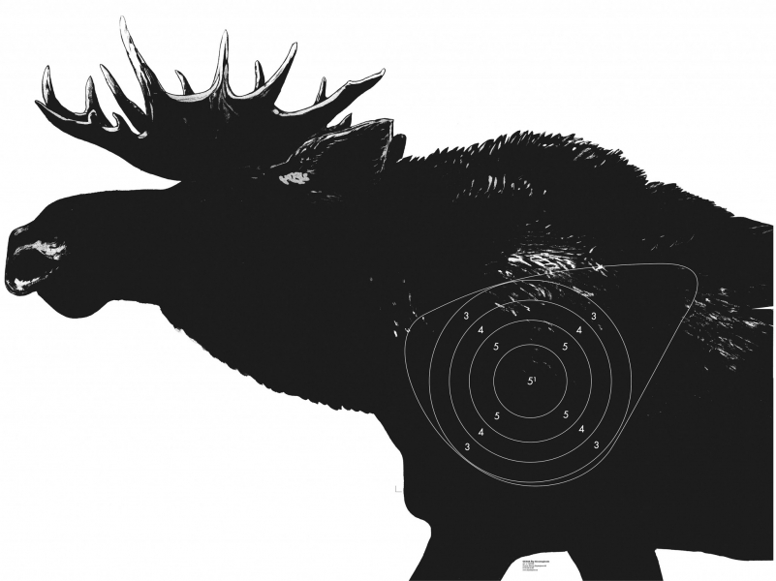

Bevis provskjutningen av jaktvapen

Jag ……………………………………………………………………….  
 Namn

Har idag ………………………………………………………………  
 Datum

Provskjutit mitt jaktvapen och försäkrat mig om att vapnet träffar där det ska när jag skjuter prick.

Bevittnat detta har

………………………………………… …………………………………………..  
Vittnets underskrift Vittnets underskrift

För allas trevnad tillönska en god jakt